**生物医药合作项目开发**

**研究方向： 网络药理学 ;**

**委托人： 王东敏 ;**

**受托人： 杭州铂赛生物科技有限公司 .**

# 1 研究背景

## 1.1 思路

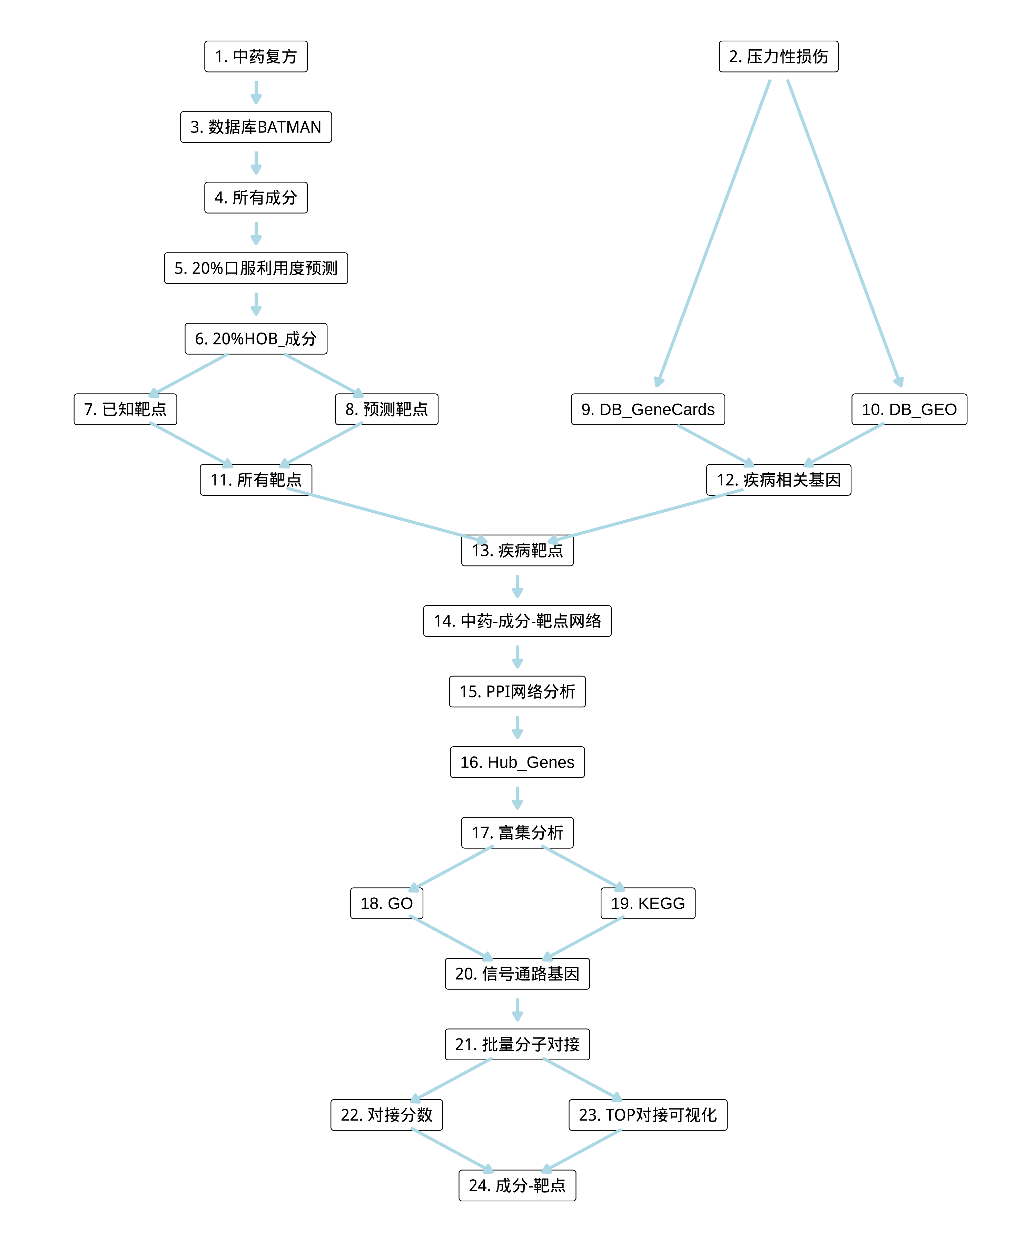

**Fig.** Route